DB-GJD13 现代物流仓储自动化实验系统

现代物流仓储自动化实验系统是对生产物流活动进行计划、组织、指挥、协调、控制和监督，使各项物流活动实现最佳协调与配合。以工业工程知识点为对象，与信息流、物流、资金流有机结合，贯穿了现代管理技术、自动化技术、系统工程技术及现代信息技术。紧密结合生产实际和职业岗位的技能要求，按照职业教育的教学和实训要求研发的产品。适合高职院校、职业学校的机电设备安装与维修、机电技术应用、电气运行与控制、电气技术应用、电子电器应用与维修、物流管理等专业和非机电类专业的《可编程控制器技术》、《传感器及PLC控制技术》、《PLC及其应用》的教学与技能实训。
现代物流仓储自动化实验系统（型材结构）、货料入口传输带、货料出口传输带、搬运机器人、收料装置、堆垛机、自动化立体仓库、条形码识别系统[包含标签打印机、条码扫描器、条码扫描手持终端、普通PC机（用户自备），物流仓储自动化实训设备软件部分和接口程序等、PLC控制系统及网络通信接口等模块组成，系统全部采用工业元器件，数控模块化综合系统，包含PLC（可选用各大品牌PLC如：西门子、三菱、欧姆龙等）、变频器、机械手、分拣实训系统、传送带、各种传感器（电感式传感器、电容式传感器、色标传感器、称重传感器及常见光电传感器等）、条码扫描平台、气缸、为滚珠丝杆、步进电机及驱动器、直流减速电机及工件等，所有传感器、执行器、控制器接口开放。
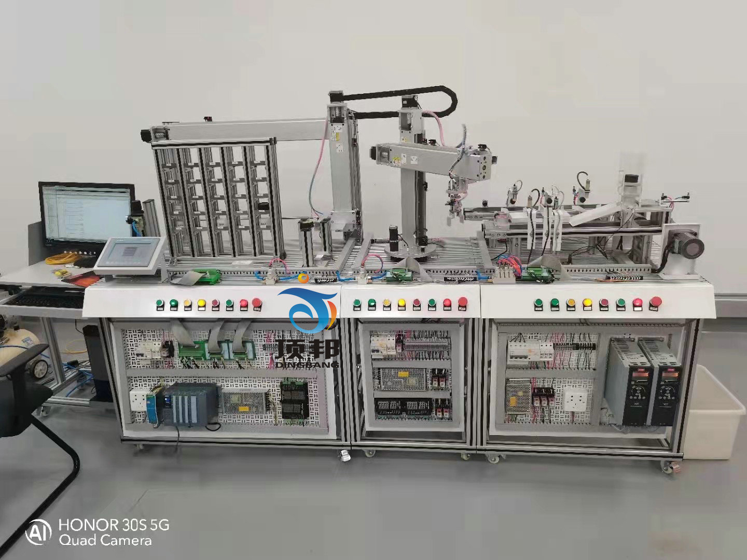
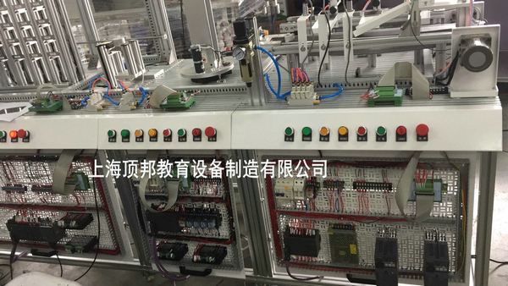
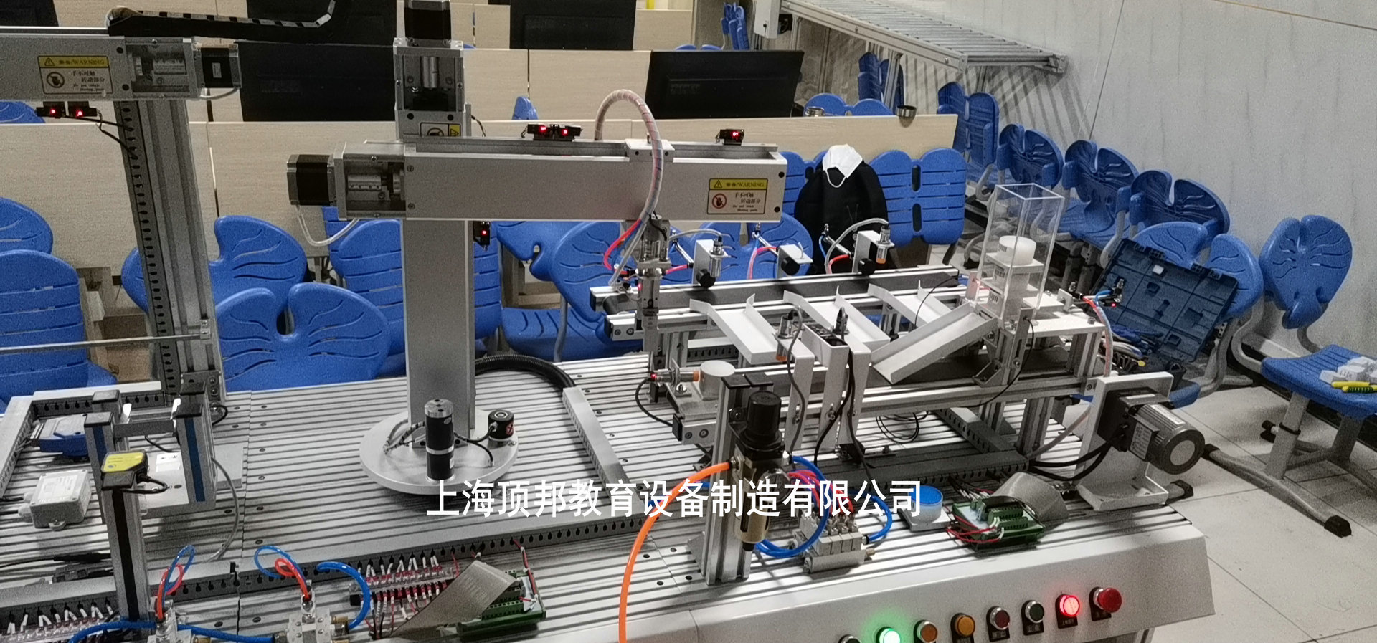
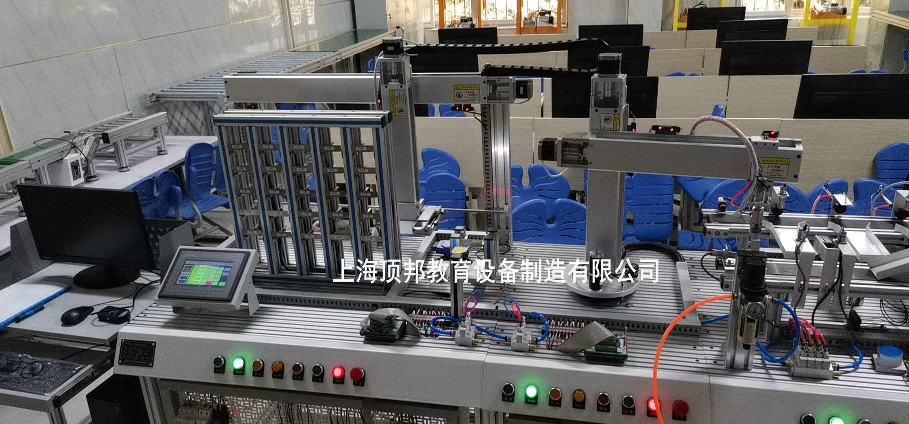
一、装置特点
1.本系统由下料装置、传送带、送料器、电磁阀、气缸、机械手、收料装置、光电传感器、颜色传感器等组成。采用工业元器件，所有传感器、执行器、控制器接口开放，系统内部含有网络接口可组成PLC网络，包含PLC、传感器、变频调速、步进电机、工业网络、气动等技术的综合应用自动化实训系统。
2.实训时系统硬件接线部分由学生来完成。具有误操作保护电路，确保在误操作情况下不会损坏元件，供学生反复训练。
3.小型执行元件，使整个系统的结构紧凑、造型美观大方、组合式模块结构设计，便于运输及实训室的多台布局。
4.传感器种类齐全，有光电传感器、电容传感器、色标传感器、称重传感器等。
5.系统控制方式多样性，有位置控制、PLC控制、计算机控制、直流调速控制、变频调速控制等。
6.具有视频监控系统，对整个工业现场进行全方位的监控和管理。
7.库房管理-条形码识别系统：对每一件物品进行编码，生成与实物一一对应的条码符号，便构成了物品管理的基本条件。在库房管理的入库、拣货、盘点、出库、维修等环节，使用条码识读设备扫描条码，可以及时准确地记录物品的流转情况，确保账面信息与实物信息的统一。在上架、拣货、盘点环节，可以使用移动数据采集终端，实现对上述业务操作的便捷、快速及准确的处理。
8.主机：西门子S7-200
9.装置配有2台变频器，驱动交流电机加、减速运行，对传送系统调速控制。
10.该装置内设有网络通信接口，组成PLC系统网络，并完成网络技术系统实训。

二、技术指标：
1.输入电源：单相三线～220V±10% 50Hz
2.工作环境：温度-10℃～+40℃ 相对湿度＜85%(25℃)海拔＜4000m
3.装置容量：≤1000VA
4.整机尺寸：2400mm×560mm×1400mm
5.安全保护措施：具有接地保护、漏电保护功能，安全性符合相关的国标标准。
三、系统组成
1.实训系统安装平台（型材结构），各站位置可在平台上自由调整。系统全部采用工业元器件，所有传感器、执行器、控制器接口开放，系统内部含有网络接口可组成PLC网络，包含PLC、传感器、变频调速、步进电机、工业网络、气动等技术的综合应用实训系统。
2.货料入口传输带：主要由进货识别系统、下料框、传送带、传感器（电感式传感器、电容式传感器、色标传感器及常见光电传感器，完成货物的识别、检测）、变频器、工件等组成，电气控制部分由PLC完成。
3.货料出口传输带：传送带、传感器（电感式传感器、电容式传感器、光电传感器、条码扫描平台等，完成货物的识别、检测）、变频器、气缸、工件等组成，电气控制部分由PLC完成。
4.搬运机器人：检测单元检测到产品分类信息时，通过通信网络将检测结果传送到该站，该站通过坐标式气动机器人将从生产线上送来的成品送往全自动堆垛机，主要由四自由度气动机械手组成，电气控制部分由PLC完成。
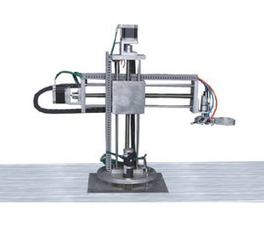
收料装置：接收由机械手搬运过来的物料，放置在料斗内，内附称重传感器及超重报警系统，测量范围为0～600g,反馈模拟量输出为0～5V，可以计算物品的重量，根据体积的大小可估计物料的密度和材料，在物料超过测量范围时告警，上述功能由PLC完成。
6.堆垛机：将生产线上送来的合格成品按检测站送来的分类信息，准确地分类到仓库不同的仓位中去。定位执行机构包括竖轴和横轴均为滚珠丝杆传动，传动平稳，步进电机及驱动器控制。直流减速电机对工件进行入库传送工作，完成对工件的分类准确入库，电气控制部分由PLC完成。
7.自动化立体仓库：主要由1排5×5层立体货架，各种光电传感器等组成。
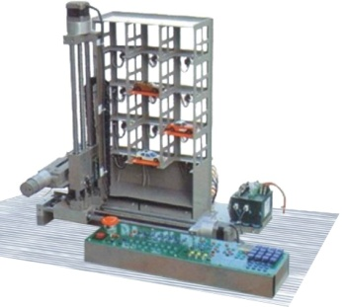
8.条形码识别系统：一套独立的基于条码技术的库房管理系统，整个系统包括软件部分、硬件部分和接口程序。软件部分包括PC端软件和硬件设备需要标签打印机（用户自备）、条码扫描器、条码扫描手持终端、普通PC机（用户自备）等。
9. PLC控制系统：装置配有3台西门子PLC。
四、实训项目
PLC基本技能编程实训
1. PLC基本指令编程练习
2. PLC高级指令编程练习
3. PLC控制步进电机练习
变频调速应用实训
4.变频器功能参数设置与操作
5.变频器报警与保护功能
6.变频器无极调速
7. PID变频调速控制
8. PLC控制变频器多段速调速
9. PLC控制变频器开环调速
传感器检测应用实训
10.光电传感器应用
11.电感传感器应用
12.电容传感器应用
13.颜色传感器应用
14.多种传感器组合的综合应用
综合功能应用实训
15.机械原理与机械传动综合应用
16.系统维护和故障检测培训
17.皮带传输与传感器检测应用
18.机械手运动控制
19.单个工作站控制
20.多个工作站联机工作
21.完成货物的识别、检测、搬运、分拣、入库、管理等过程
22.生产线控制系统
23.计算机监控系统
24.组态软件监控
五、配置清单
序号 | 名称 | 主要元件或型号、规格 | 数量
1 | 实训桌 | 2400×560×1400 mm，桌台采用的是20*80的铝型材。 | 1张
2 | 触摸屏模块 | 昆仑通态7英寸TFT真彩mcgs7062，65K色 | 1块
3 | PLC模块 | 西门子S7-200 CPU224 | 3台
4 | 变频器模块 | 三菱D720功率≥0.75KW | 2台
5 | 电源模块 | 电源总开关（带漏电和短路保护）1个，熔断器3只，单相电源插座2个 | 1套
6 | 货料入口传输带 | 下料框1个、传送带1套、沪工电感式传感器LJ18A3-8-Z 1只、欧姆龙电容式传感器E2K-X4ME1 1只、松下色标传感器LX-111 1只、欧姆龙光电传感器E3F-DS30C41只，完成货物的识别、检测）、工件等组成 | 1套
7 | 货料出口传输带 | 传送带1套、沪工电感式传感器LJ18A3-8-Z 1只、欧姆龙电容式传感器E2K-X4ME11只、欧姆龙光电传感器E3F-DS30C41只 | 1套
8 | 搬运机器人 | 四自由度气动机械手1套、DM556步进驱动器2套 | 1套
9 | 收料装置 | 料斗1个、上海天贺1KG称重传感器1个 | 1套
10 | 堆垛机 | 包括竖轴和横轴滚珠丝杆1套，DM556步进电机及驱动器2套 | 1套
11 | 立体仓库 | 1排5×5层立体货架1套； | 1套
12 | 条形码识别系统 | 条码扫描仪1台 | 1套
13 | 气管 | Φ4\Φ6，气管为蓝色，每台配有足量气管 | 1套
14 | 物料 | 金属5个，尼龙黑白红绿各5个 | 25个
15 | PLC编程线缆 |  | 1条
16 | 触摸屏与计算机通信线 |  | 1条
17 | 触摸屏与PLC通信线 |  | 1条
18 | 配套工具 |  | 1套
19 | 产品配套光盘 |  | 1套
20 | 电脑推车 | 自制 | 1台
21 | 静音空气压缩机 | 奥突斯；550W-18L；0Mpa-0.7Mpa，气泵噪音≦65分贝，符合国家标准 | 1台

